2005年Jeffery发布Mapreduce全新计算架构文章，2006年亚马逊推出EC2业务，随后Google首次推出云计算概念，到2009年，云计算被主流分析机构认为是战略IT技术之首。云计算成为未来业务提供模式也得到广泛的认同，围绕着云计算的许多新技术创新以及新模式，不断推动云计算从试点和构想阶段，进入到优化和实用阶段。在该阶段，云计算的网络基础架构如何结合新的趋势，更好地支撑云计算从试点到实用阶段的转型，显得尤为关键。
云计算趋势：持续整合与优化IT架构，向云计算迁移
近几年来， 各企业和政府机构都在持续整合和优化其IT架构，目前效果开始显现。以IBM为例，其已将200多个数据中心整合为12个，并利用虚拟化进一步整合资源，减少了93%的软件license费用，通过数据中心和IT架构的整合为IBM带来了41亿美元的效益。再如华为，一直在推动虚拟化以及桌面云的应用，到目前为止已有几百台服务器实施了虚拟化，有效提高了业务提供的可靠性;其上海研究所1万多台PC桌面云的成功应用开始向其它研究所推广，深圳、北京、西安 等都规模部署桌面云，有效提高了员工的工作效率，节约了公司的信息化成本。
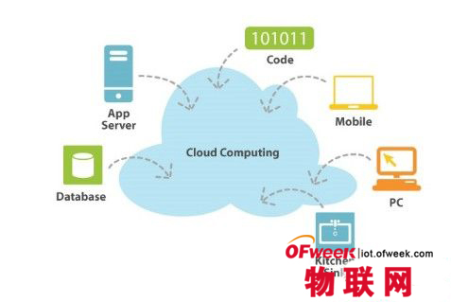
与此同时，企业也在积极将其IT业务逐步向云计算平台迁移。根据IDC的报告，2011年有80%的企业应用是在云平台上开发的，到2014年，将有30%的企业应用费用花在云计算供应的业务上。
影响：由于整合以及虚拟化应用使服务器的密度以及利用率提升，云计算网络将对设备性能和端口密度提出较高要求。
云计算业务流量和大数据快速增长
预计2015年将有150亿个终端和超过30亿用户接入互联网，全球数据中心IP流量年平均增长率为33%;同时2016年数据将增长到 4.8ZB。互联网业务爆发式发展，尤其是社交网络、电子商务等快速发展以及移动终端的智能化，推动互联网数字化信息的快速增长，同时企业信息化进程和物联网的兴起也正在推动企业信息的爆发。据IDC预计，2011年全球的信息总量达到1.8ZB，下一个10年，全球存储数据的服务器数量将增加10倍，有 待管理的数据量将增加50倍。
这些猛增的大数据以非结构化数据为主，将成为企业的战略资产，如何低成本有效维护这些数据，以及从数据中发现新的商业机会，成为企业面临的新问题。以银行为例，每年积累的个人、公司的账户交易和流水信息在逐年增加，而这些数据也是企业的重要资产，企业需要低成本地维护好大量的历史账户信息。目前，部分银行开始采用低成本的Hadoop计算存储架构来处理和维护这些信息，取得了良好经济效果，有效地节约了成本。
影响：云计算业务流量的激增，带来了对高性能网络的需求;与此同时，面对数量巨大的大数据处理，业务模式也发生了变化，尤其是Hadoop的低成本软件架构，从评估来看， 该种业务架构将更依赖于网络的带宽、可靠性、适当缓存以及信令优先级保证等因素。
服务器正在经历由GE向10GE转变的变革期
2012年3月，占x86服务器市场70%~80%份额的英特尔公司发布了以新一代至强E5处理器为核心的平台。这是一个为云计算而生的服务器平台，带来了包括处理器、芯片组、主板设计和外围扩展在内的全方位解决方案。该服务器采用低功耗和模块化的10GE以太网LOM设备，即主板直接出 10GBase-T接口，这样使得服务器在具有更强大的处理能力的同时，也提供更快的互连和更高速的IO，突破了GE时代低速IO的诸多限制，这也将开启 10GE服务器时代。
据IDC预计， 数据中心端口将在2012-2014年之间实现GE与10GE端口数量之间的交叉，即10GE端口数量超过GE端口数量。随着10GE服务器的推出和成熟商用，云计算数据中心也将进一步提升其计算能力和性能，以实现数据快速和高效的处理。

